18장 WebView로 하이브리드 화면 연동하기
웹 화면과 네이티브 화면이 메시지를 주고받는 하이브리드 앱의 기본 구조 익히기
학습 목표 react-native-webview로 웹 화면을 임베드하고, WebView와 네이티브 앱이 postMessage와 injectJavaScript로 양방향 메시지를 주고받는 구조를 만든다.
학습 범위 이번 장은 기본 임베드와 양방향 통신에 집중한다. 로그인 쿠키, 파일 업로드, 외부 결제, 다중 창 제어 같은 고급 주제는 이후 확장 영역으로 남겨 둔다.

18.1 왜 하이브리드 화면이 여전히 중요한가
모든 화면을 완전한 네이티브로만 만드는 것이 항상 정답은 아니다. 이미 구축된 웹 관리자, 약관 화면, 이벤트 페이지, 실험 기능을 빠르게 앱 안으로 들여와야 할 때 WebView 기반 하이브리드 구조가 여전히 유효하다.
2026년 7월 22일 기준 react-native-webview 공식 저장소는 최신 릴리스를 2026년 2월 27일의 `v13.16.1`로 표시하고 있으며, 공식 가이드는 `source`, `onMessage`, `injectedJavaScript`를 대표적인 기본 흐름으로 설명한다. 따라서 이번 장은 가장 많이 쓰이는 하이브리드 패턴인 '웹이 네이티브에 알리고, 네이티브가 웹에 다시 명령을 보내는 구조'를 중심으로 정리한다.
- 운영체제: Windows
- 실행 대상: React Native CLI Android 또는 iOS 앱
- 학습 범위: WebView 임베드, postMessage, injectJavaScript, 최근 메시지 상태 표시

18.2 예제 패키지와 기본 구성
WebView는 더 이상 React Native 코어에 포함되지 않기 때문에 공식 커뮤니티 패키지를 따로 설치해야 한다. 공식 Getting Started 문서도 `npm install --save react-native-webview` 또는 `yarn add react-native-webview`를 안내하고 있다.
패키지 | 버전
react | 19.2.3
react-native | 0.86.0
react-native-webview | ^13.16.1
TIP 공식 Reference 문서는 인라인 HTML을 `source={{ html: ... }}`로 넣을 때 `originWhitelist={['*']}` 설정이 필요할 수 있다고 안내한다. 책 예제도 이 흐름을 그대로 사용한다.

18.3 웹과 네이티브가 서로 메시지를 주고받게 만들기
하이브리드 앱에서 가장 중요한 것은 단순 렌더링이 아니라 통신 지점이다. 웹 화면이 버튼 클릭 사실을 네이티브에 알리고, 네이티브는 확인 메시지를 다시 웹 화면에 주입해 상태를 바꿔 준다. 이 양방향 흐름이 있으면 결제 완료, 인증 상태 갱신, 브릿지 이벤트 같은 실제 하이브리드 기능으로 확장하기 쉬워진다.
실행 명령
cd chapters/18_WebView로_하이브리드_화면_연동하기/examples/rn-webview-hybrid
npm install
npm run android
예제를 실행하면 상단에는 최근 수신 메시지 카드가, 하단에는 WebView 안의 웹 화면이 보인다. 웹 버튼을 누르면 네이티브 카드가 갱신되고, 네이티브 버튼을 누르면 WebView 내부 문구가 바뀌는 흐름을 확인할 수 있다.

18.4 WebView 통신 코드를 읽는 방법
이번 장의 핵심은 렌더링보다 통신 구조다. 웹은 `window.ReactNativeWebView.postMessage()`로 메시지를 보내고, 네이티브는 `onMessage`로 받아 상태를 바꾸며, 다시 `injectJavaScript()`로 웹의 함수를 호출한다.
App.js
import { WebView } from 'react-native-webview'; ①

const htmlSource = `... window.ReactNativeWebView.postMessage(JSON.stringify({ type: 'WEB_ACTION' })) ...`; ②

const handleMessage = (event) => { ③
const payload = JSON.parse(event.nativeEvent.data);
setLastMessage(payload.title);
};

const sendToWeb = () => {
webviewRef.current?.injectJavaScript(`window.showNativeMessage('React Native에서 보낸 확인 메시지'); true;`); ④
};

<WebView
ref={webviewRef}
originWhitelist={['*']} ⑤
source={{ html: htmlSource }} ⑥
onMessage={handleMessage}
/>
코드 스니펫 설명
① react-native-webview 공식 패키지에서 WebView 컴포넌트를 가져온다. 하이브리드 화면의 진입점은 항상 이 컴포넌트다.
② 웹 안에서는 `window.ReactNativeWebView.postMessage()`가 네이티브로 통하는 기본 브리지다. 공식 가이드의 대표 패턴도 이 흐름을 중심으로 설명한다.
③ 네이티브 쪽에서는 `onMessage` 이벤트로 웹의 메시지를 받는다. 여기서 JSON을 해석해 React 상태로 바꾸면 하이브리드 이벤트가 앱 UI에 반영된다.
④ 반대로 네이티브에서 웹으로 무언가 지시하고 싶다면 `injectJavaScript()`를 사용한다. 이 메서드는 웹 내부 함수를 직접 호출하거나 DOM 상태를 바꿀 때 자주 쓰인다.
⑤ 인라인 HTML을 안전하게 로드하려면 허용 출처 설정을 확인해야 한다. 공식 문서도 `originWhitelist`와 `source` 조합을 함께 설명한다.
⑥ `source`에는 외부 URL뿐 아니라 인라인 HTML도 넣을 수 있다. 초반 학습 단계에서는 HTML 문자열을 직접 넣는 편이 통신 구조를 이해하기 쉽다.
코드 스니펫 아래 설명까지 함께 읽으면, 이번 장은 단순히 웹을 앱 안에 띄우는 장이 아니라 웹과 네이티브의 경계를 설계하는 장이라는 점이 선명해진다.

18.5 결과 화면
아래 예시는 상단의 최근 수신 메시지 카드, 네이티브 전송 버튼, 그리고 WebView 안쪽 웹 패널이 한 화면에 배치된 모습이다. 이 장까지 마치면 네이티브 기능과 웹 화면 연동을 함께 다루는 교재 흐름이 완성된다.
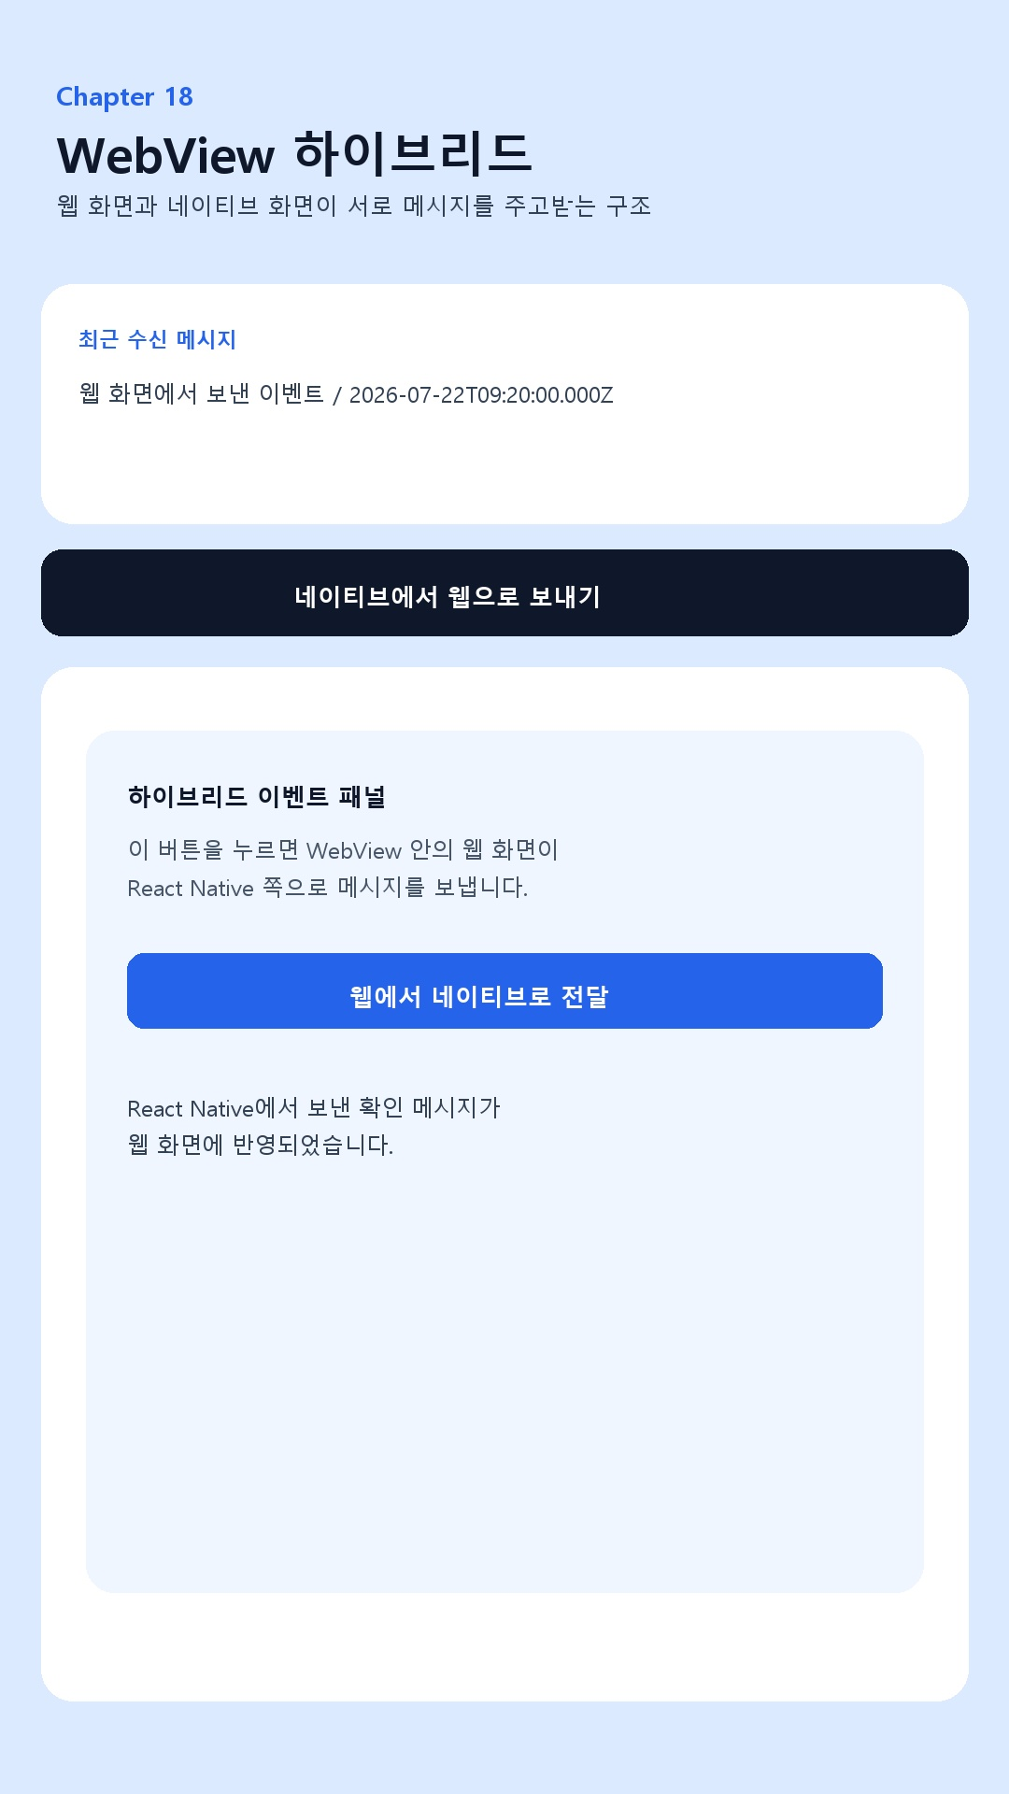
그림 18-1. WebView 하이브리드 메시지 통신 화면

18.6 정리
이번 장에서는 react-native-webview로 웹 화면을 임베드하고, 웹에서 네이티브로 메시지를 보내고 네이티브에서 웹으로 다시 메시지를 주입하는 기본 하이브리드 구조를 만들었다. 이 흐름은 약관 동의, 이벤트 페이지, 레거시 관리자 연동 같은 실제 업무 시나리오로 바로 이어질 수 있다.
이 장으로 책의 확장 네이티브 기능 파트도 한 사이클을 마무리했다. 이제 독자는 카메라, 채팅, 푸시, 지도, 소셜 로그인, WebView 하이브리드까지 모바일 앱 실무에서 자주 만나는 연동 주제를 한 흐름으로 경험한 셈이다.
체크포인트 독자가 직접 확인해야 할 부분은 네 가지다. 웹 버튼을 누르면 네이티브 카드가 바뀌는지, 네이티브 버튼을 누르면 웹 문구가 바뀌는지, 인라인 HTML이 정상적으로 보이는지, 메시지 JSON을 상태로 잘 바꾸는지 확인해 보자.

